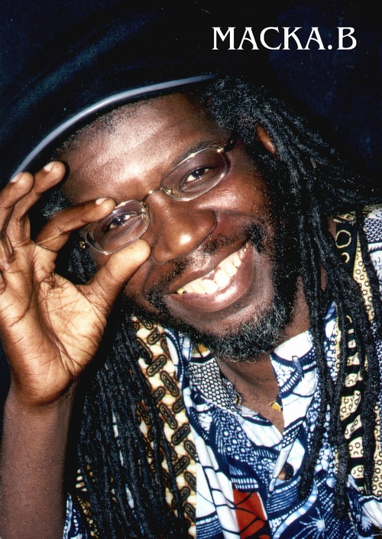

BIOGRAPHIE

MACKA B est né de parents Jamaïcains immigrés en Angleterre. Ayant poursuivi des études et après avoir quitté la faculté, il devient ingénieur. Artiste à part dans le milieu du reggae-dub, MACKA B a toujours eu un grand intérêt pour la musique. Quand il était étudiant, il jouait du violon et était membre de la chorale scolaire. C'est ce mélange d'éducation très britannique et de passion pour des DJ's tels que I ROY , U ROY ou encore PRINCE JAZZBO qui font de lui un artiste qui sait mêler reggae, ragga, dub et politique.
Au début des années 80, il est à l'initiative d'un sound System appelé EXODUS, et c'est pendant cette période qu'il commence à écrire ses propres textes. Textes qui, très aboutis politiquement laissent paraître le vécu d'un black élevé en Angleterre. Il se fait le porte-parole de ceux qui subissent une ségrégation de race et de classe.
Il participe à un concours organisé pour promouvoir les jeunes talents aux côtés de PATO BANTON et de RANKING ANN, il le remporte, ce qui lui permet très rapidement de se faire connaître auprès d'un public plus large par le biais de multiples apparitions télévisuelles et radiophoniques.
Parallèlement à ses activités « solo », il fait aussi partie du groupe PRE-WAX, et travaille en collaboration avec les sound-systems WASSIFA et SKIPPY & LIPPY.
La rencontre de MACKA B et de MAD PROFESSOR, le fameux créateur du BLACK REVOLUTION LIBERATION DUB fut explosive, et c'est ainsi que MACKA B rejoint le label ARIWA pour son premier album en 1985 «Sign OfThe Times », qui fut n° 1 des charts reggae. Depuis, sa notoriété n'a cessé de croître, notamment grâce à de nombreuses tournées à travers l'Europe y compris les pays de l'Est, la Jamaïque, les Etats-Unis, et l'Australie où il fut le premier artiste reggae anglais à s'y produire.
MACKA B continue donc toujours de se servir de son éducation très britannique pour ses textes où sont abordés de multiples sujets de société tels que le chômage, l'intégration, l'apartheid, le respect des femmes tout en utilisant un débit de parole assassin.
Son nouvel album « Suspicious », toujours chez ARIWA, est un pamphlet social vis-à-vis de la situation en Angleterre en cette fin de siècle. Entre autres, MACKA B s'exprime sur des sujets aussi divers que la vache folle avec son morceau « Mad Cow », ou encore sur des arrestations abusives provoquées par des jugements rapides sur l'apparence des gens avec le titre « Suspicious »

